Муниципальное казенное дошкольное образовательное учреждение
Доволенский детский сад №2

Проект: «Зеленые жители или весенние превращения»

Малыхина Маргарита Александровна
Воспитатель высшей категории

По продолжительности: долгосрочный
По доминирующему методу: практико- ориентированный, исследовательский.
По характеру содержания: включает ребенка и природу, ребенок и его семья.
По характеру участия ребенка в проекте: участник от зарождения идеи до получения результатов.
По характеру контактов: осуществляется внутри одной возрастной группы, в контакте с семьей.
По количеству участников: фронтальный

Актуальность.
В современных условиях проблема экологического воспитания дошкольников приобретает особую остроту и актуальность. Экологическое образование детей дошкольного возраста имеет важное значение, так как в этот период ребенок проходит самый интенсивный духовный и интеллектуальный путь развития. Самоценность дошкольного детства очевидна: первые семь лет в жизни ребенка — это период его бурного роста, непрерывного совершенствования физических и психических возможностей, начало становления личности. В процессе детского исследования ребенок получает конкретные познавательные навыки; учиться наблюдать, рассуждать, планировать работу, учится прогнозировать результат, экспериментировать, сравнивать, анализировать, делать выводы и обобщения, словом развивать познавательную способности. В экологическом воспитании детей необходимо не только наблюдать за природой, но и общаться с ней, ухаживать за растениями. При помощи игры, творчества, практических знаний происходит закрепление впечатлений и знаний, полученных ребенком, и он постепенно начинает ощущать связь природы со своей жизнью, с собой. Важно показать, как человек оберегает и умножает природные богатства, сколько труда вкладывает.

Цель:
Продолжать формировать первичные навыки экологически грамотного отношения к растительному миру.
Задачи.
Развивающие:
Развивать познавательный интерес, речь, память, мышление, инициативность, воображение, любознательность, умение задавать вопросы, искать ответы, находить пути решения, крупную и мелкую моторику.
Развивать желание детей участвовать в процессе совместной проектно- исследовательской деятельности.
Развивать умение устанавливать причинно- следственные связи, умение экспериментировать.
Развивать чувство ответственности за благополучное состояние растений (полив, взрыхление, прополка сорняков).
Способствовать развитию творческих способностей у детей (изобразительная деятельность- рисование, лепка).
Образовательные:
Расширять и обогащать знания детей о весенних изменениях в природе; культурных и дикорастущих растениях (нашей климатической зоны).
Продолжать формировать у детей коммуникативные навыки, умение выражать чувства в делах, в образном слове, в рисунке.
Формировать умение ухаживать за растениями.
Закреплять знания частей растений (корень, стебель, лист, цветок, плод).
Обогащать представление детей о необходимости света, тепла, влаги и почвы для роста растений.
Продолжить закреплять знание условных обозначений (светолюбивые, тенелюбивые, частый полив и т.д.)
Дать представление как вести дневник наблюдения за ростом растений.
Расширять представление о красной книге (понятие, особенности).
Воспитательные:
Воспитывать любовь к природе, инициативу, самостоятельность, аккуратность, уважение к труду, бережное отношение к его результатам, стремление быть полезным окружающим.
Продолжать воспитывать наблюдательность (умение замечать изменения в росте растений, связывать их с условиями, в которых они находятся, правильно отражать наблюдения в рисунке).

Методы и приемы
Словесный: беседа, объяснения, указания, вопросы, напоминания, использование художественного слова.
Наглядный: использование дидактического материала, схем, информационно- коммуникативных технологий, картинок, предметов, приборов, показ образца, показ способа действия.
Практический: труд, продуктивная деятельность (рисование, лепка), зарисовка наблюдений, изготовление макетов, ведение дневника наблюдений, упражнения, игры (дидактические, подвижные, проблемные ситуации)

Месяц | Воспитатель | Совместная деятельность воспитателя и детей | Самостоятельная деятельность детей | Работа с родителями
Февраль  (20 февраля) |  |  | Соня И. принесла в подарок семена болгарского перца
 |  | Беседа: «Что такое рассада? Как правильно сеять семена? Что еще можно нам посадить в группе?» (Модель трех вопросов смотреть ниже) | Посев семян болгарского перца. Идея принести семена для «Огорода на подоконнике»
 |  |  | Уход за перцем | Все дети группы принесли семена (Помидоры, морковь, свекла, редис, петрушка, базилик, фасоль и др.)
Март | Приобретение емкостей для посадки семян, грунт.  Оформление общей благодарности за оказанную помощь в приобретении семян (на формате А4). | Беседа: «Как правильно садить семена, как ухаживать?»  Беседа: «Распределение обязанностей по уходу за растениями «Огороде на подоконнике» | Посев семян (помидоры, лук (севок), овес, пшеница, огурцы, горох) для «Огорода на подоконнике» | Общая благодарность за оказанную помощь в приобретении семян.
 | Найти мультфильм о росте растений.  Оформление информации о для родителей о начале проекта. | Просмотр мультфильма |  | Оформление информации о начале проекта.
 | Подготовка необходимого материала для создания дидактической игры «От семечка до цветка» | Создание дидактической игры «От семечка до цветка» | Уход за «Огородом на подоконнике» | Анкетирование родителей по экологии.
 |  | Беседа: «Влияние солнца, воды и температуры на рост семян» | Предложили эксперимент № 1 (с горохом в разные условия):  - солнце, вода и тепло;  - тепло и вода;  - холод и вода;  - тепло, солнце без воды.
 | Подготовка необходимого материала для организации эксперимента № 1 (стаканчики 4 шт., грунт семена гороха, фломастеры 1 пачка, 1 лист белой бумаги, скотч, ножницы).  «Таблица наблюдений» за горохом. | Беседа: «Посев семян гороха. Условные обозначения. Как правильно работать в «Таблице наблюдения» | Посев гороха. Дети помещают стаканчики с условными обозначениями в необходимые условия. Зарисовка (фиксирование) в «Таблице наблюдений» за экспериментом №1.
 | Создать фотоотчет для родителей о начале эксперимента с горохом. | Фотографирование детей | Уход за «Огородом на подоконнике» и Фиксирование результатов в эксперименте №1 | Фотоотчет о начале эксперимента с горохом.
 | Организация РППС (книги, лупы, глобус, карта России). | Беседа: «Как украсить «Огород на подоконнике»  Беседы:  - «Карта России»;  - «Как пользоваться лупой;  - «Что такое глобус и для чего он нужен»;  - «Посмотрели, поиграли и назад мы все убрали». | Дети предложили изготовить с родителями домик и тепличку.  Уход за «Огородом на подоконнике» | Изготовление домика и теплички для «Огорода на подоконнике»
 | Предложить родителям принести книги по данной теме. |  | Уход за «Огородом на подоконнике» | Принесли книги:  1) Е.Ульева «Энциклопедия для малышей в сказках»  2) «Растения России. Красная книга»
1) Дети предложили создать (нарисовать) свою «Красную книгу» с растениями.
2) Из оставшихся семян создать папку «Виды семян»
 | Подготовка всего необходимого для создания: 1) «Красной книги» (папка с мультифорами, фломастеры, белые листы формата А4)  2) «Виды семян» (Картон, семена, ножницы, скотч, клей, надписи семян). | Создание «Красной книги» и папки «Виды семян» | Уход за «Огородом на подоконнике» и Фиксирование результатов в эксперименте №1 | Родители изготовили домик и тепличку для «Огорода на подоконнике»
 | Оформить благодарности семьям изготовивших домик и тепличку. |  | Уход за «Огородом на подоконнике»  Фиксирование результатов в эксперименте №1
 | Найти музыку П.И. Чайковский «Времена года. Март» |  | Рисование под музыку П.И. Чайковский «Времена года. Март»  Уход за «Огородом на подоконнике» | Выставка рисунков для родителей.
 |  | Чтение художественной литературы. Т.А. Шорыгина «Есть терпение- будет и умение. Терпение и труд все перетрут». Беседа по прочитанному.
 | Создание картотеки считалок на данную тему. | Заучивание считалок: «Овощи», «Травка», «На дворе дубравка» | Самостоятельные игры с использованием выученных считалок. Уход за «Огородом на подоконнике»
Катя С. Предложила сделать всем вмести заборчик для «Огорода на подоконнике».
Фиксирование результатов в эксперименте №1
 |  |  | Уход за «Огородом на подоконнике». Фиксирование результатов в эксперименте №1 | Родители принести пищевые красители (4 цвета) и палочки от мороженного (70 штук) для заборчика.
 | Приобретение «украшений» для рассады.  Создать картотеку с подвижными играми по данной теме. | Покраска, просушка и изготовление забора для «Огорода на подоконнике»  Подвижная игра «Лес» | Украшение ёмкостей с рассадой.  Подвижная игра «Лес»
Апрель |  | Подведение итогов по эксперименту №1.  Подвижная игра «На полянке». | Последнее фиксирование результатов в эксперименте №1  Подвижная игра «На полянке».
 | Распечатать на всех детей «Таблица наблюдения» за растениями. | Предложить детям совместно с родителями дома посадить любое растение и заполнять «Таблицу наблюдения» | Соня И. и Вика Х. дома начали выращивать растения и заполнять «Таблицу наблюдения».
Дети предложили еще один эксперимент, где будет видны корни при росте растений (фасоль, горох, редис)
- эксперимент №2
 | Приобретение необходимого материала для эксперимента №2 (прозрачная папка, вата, семена гороха, фасоли и редиса), надписи названия семян. | Беседа и проведение эксперимента №2. | Наблюдение за экспериментом №2.  Уход за «Огородом на подоконнике».
 |  | Рассматривание растений (наблюдение) на участке детского сада (деревья, кустарники, травянистые растения).
 | Найти мультфильм «Кто живет в воде?» | Беседа: «Реки, озера, болота и их обитатели»  Просмотр мультфильма «Кто живет в воде?»
 | Подбор подходящих сказок из книги Е.Ульева «Энциклопедия для малышей в сказках» расписать на весь апрель- 13 сказок) | Чтение сказок Е.Ульева (весь апрель) и беседа по ним.  - «Как появились растения»  - «Как растения путешествуют»  - «Почему цветы такие красивые?»  - «Откуда взялись комнатные растения?»  - «Как защищаются растения?»  - «У какого растения самые большие семена?»  - «Для чего деревья сбрасывают листья?»  - «Как появились овощи и фрукты?»  - «Откуда взялись овощи?»  - «Какие части растений мы употребляем в пищу?»  - «Откуда взялись название грибов и ягод?»  - «Почему идет дождь?»  - «Откуда берется радуга? | Рассматривание иллюстраций в книги Е.Ульева «Энциклопедия для малышей в сказках».  Наблюдение за экспериментом №2.  Уход за «Огородом на подоконнике».
 | Найти музыку П.И. Чайковский «Времена года. Апрель» |  | Рисование под музыку П.И. Чайковский «Времена года. Апрель» Подвязка гороха на «Огороде на подоконнике» | Выставка рисунков для родителей.
 | Создание дидактических папок (весь апрель)  «Грибы»;  «Птицы»;  «Природа в опасности»; «Охрана природы»;  «Правила поведения в лесу»;  «Ядовитые растения»;  «Фрукты и фруктовые деревья»;  «Логические игры № 1. Растения»;  «Логические игры №2. Животные»;  «Где живут витамины?»;  «Как питаешься, так и улыбаешься»; | Беседа по дидактическим папкам. | Рассматривание дидактических папок.  Наблюдение за экспериментом №2.  Уход за «Огородом на подоконнике».
 | Консультация для родителей «Экология в России» |  | Наблюдение за экспериментом №2.  Уход за «Огородом на подоконнике». | По просьбе воспитателя родители принесли мультфильмы по данной теме.
 |  | Просмотр мультфильмов и беседа  «Человек и земля»; «Покойо. Защитник окружающей среды»; «Ферма братьев Му. Чудо растения»; «Руби и Йо- Йо. Ухаживание за цветами». | Рисунки после просмотра мультфильмов.  Наблюдение за экспериментом №2.  Уход за «Огородом на подоконнике». | Выставка рисунков
 | Подготовить необходимый материал для создания дидактической игры: «Что где растет? (Картон 4 пачки, картинки например: куст сирени и цветки сирени, подсолнух и семена его и т.д.), скотч, ножницы, клей ПВА. | Изготовление дидактической игры «Что, где растет?». Объяснение правил игры. | Самостоятельная игра «Что, где растет?»  Наблюдение за экспериментом №2.  Уход за «Огородом на подоконнике».
 | Создание презентации на тему: «Человек и природа». | Просмотр презентации «Человек и природа»  Пальчиковая игра: «Суп» | Наблюдение за экспериментом №2.  Уход за «Огородом на подоконнике».  Пальчиковая игра «Суп»
 | Подготовить все необходимое для создания дидактической игры «Соедини части растений» (Картинки овощей, фруктов, растений) | Изготовление дидактической игры «Соедини части растений» | Наблюдение за экспериментом №2.  Уход за «Огородом на подоконнике».
 |  |  | Наблюдение за экспериментом №2.  Уход за «Огородом на подоконнике». | Предложить родителям выучить совместно с детьми по одной весенней примете»
 |  |  | Вечер «Весенние приметы» (дети рассказывают выученные приметы).
 | Подборка «Графических игр Т.Н. Трясоруковой | Воспитатель объясняет, что нужно сделать в «Графических играх». | Самостоятельное выполнение «Графических игр»
 | Подготовить презентацию «Травоядные животные» | Просмотр презентации «Травоядные животные» беседа по презентации. | Дети предложили слепить травоядных животных (используя книгу Б. Кьюксарт «Пластилинолепие) | Выставка «Травоядные животные» (лепка)
 | Подготовка всего необходимого для проведения совмест. деят. «Сравнение семян и ростков овса и пшеницы» | Совместная деятельности «Сравнение семян и ростков овса и пшеницы» | Наблюдение за экспериментом №2.  Уход за «Огородом на подоконнике».
 |  | Подведение итогов по эксперименту №2 | Уход за «Огородом на подоконнике».
 | Приобретение градусника для улицы. | Совместно решили, где лучше разместить градусник.  Беседа: «Что такое градусник, для чего он нужен» | Уход за «Огородом на подоконнике».
 | Создание дидактической папки «Облака» и дидактической игры «Наблюдаем за облаками», «Таблицу наблюдения за облаками солнцем и температурой» | Предложить детям понаблюдать за солнцем, облаками и температурой и зафиксировать результаты в «Таблицу наблюдения за облаками солнцем и температурой». | Фиксирование изменений в «Таблице наблюдений за облаками, солнцем и температурой».  Уход за «Огородом на подоконнике».
Май |  | Беседа: «Весенние превращения в растительном мире». | Дети предлагают вылепить из пластилина модель роста растений. | Выставка модели роста растений.
 | Изготовление дидактической игры на фланелеграфе «Лес». | Воспитатель показывает правила игры «Лес» на фланелеграфе.  Беседа: «Заповедная страна». | Дидактическую игру «Лес»
 | Для открытого занятия изготовление дидактической игры «Как вести себя в лесу»,  Презентации «Животный мир» | НОД «Путешествие в волшебный лес» (открытое занятие) | Дидактическая игра «Лес»  Дидактическая игра «Как вести себя в лесу»
Беседа: «Что такое микроскоп, как с ним играть и как за ним ухаживать (беречь).
Рассматривание под микроскопом листочка березы.
 | Оформление семьям Сони И. и Вики Х. благодарность за участие в проекте. |  | Соня И. и Вика Х. индивидуальные презентации на тему: «Посади сам» | Родителям Сони И. и Вики Х. вручить благодарности.
 |  | Беседа: «Подведение итогов. «Таблица наблюдений за облаками солнцем и температурой» |  | Предложить родителям принести цветы и посадить их на участке («Клумба выпускника»)
 | Оформить фотоотчет для родителей «Клумба выпускника» |  |  | Фотоотчет «Клумба выпускника» для родителей.
 | Подготовить музыку «П.И. Чуковский «Времена года. Май» |  | Рисуют под музыку «П.И. Чуковский «Времена года. Май» | Выставка рисунков для родителей
 |  | Высаживают рассаду на участок, выращенную на «Огороде на подоконнике» (помидоры, перец и огурцов) | Полив и прополка рассады на участке. | Предложить детям выучить стихотворение о природе и рассказать его на «Вечере поэзии»
 | Подготовить фоновую музыку для «Вечера поэзии» |  | Дети рассказывают выученные стихотворения

Заключительный этап
Июнь | Подготовить все необходимое для итогового мероприятия «Презентация проекта» |  | Презентация проекта «Зеленые жители или весенние превращения» для родителей.
 | Оформить благодарности родителям за помощь в организации проекта. |  |  | Вручение родителям благодарностей.

Начало проекта
Соня И. принесла в подарок семена болгарского перца (после этого остальные дети тоже захотели подарить в группу семена)

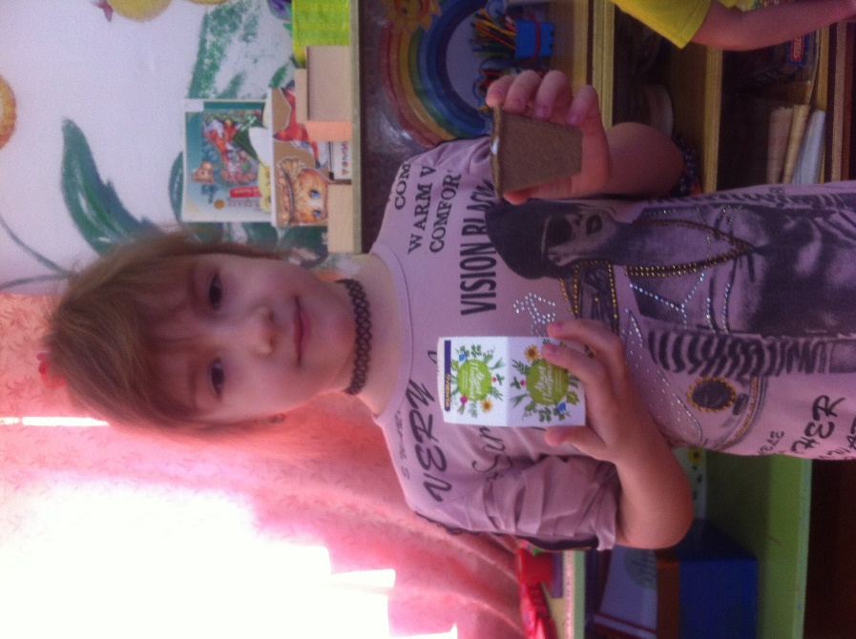

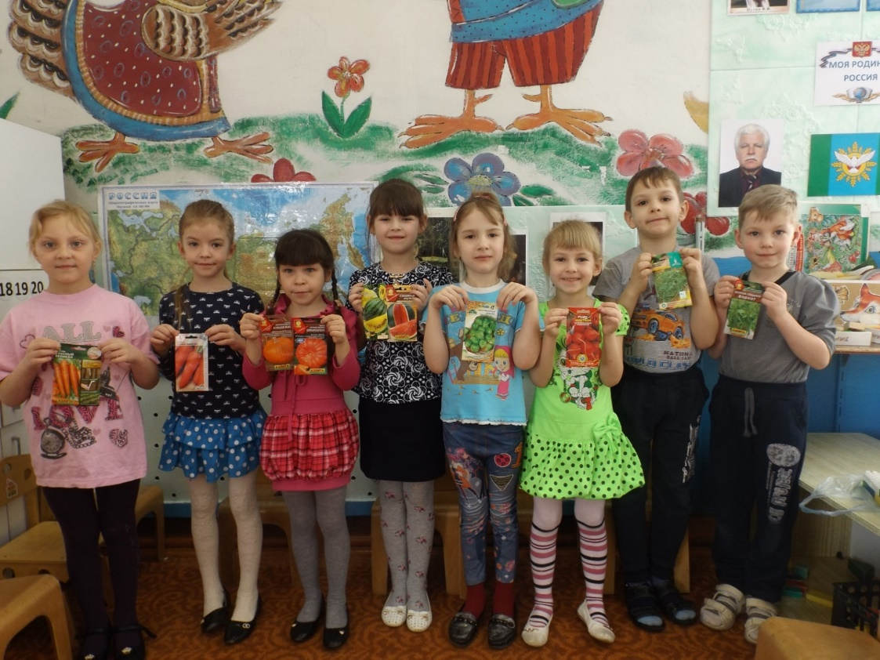

Модель трех вопросов

 | Что мы знаем? | Что хотим узнать? | Как нам найти ответы на наши вопросы?
Саша К. | Семена нужно посадить в землю | Как растет семечко? | Посадить его в вату.
Настя П. | Как рыхлят землю | Зачем это делают? | В интернете.
Саша К. | Как поливать, пахать | Как растет горошек? | Мама дома так делает, но я хочу сама.
Рома А. | Без воды растения засыхают | Как они засыхают? | Хочу сам посмотреть.
Женя К. | Растения заботливо высаживают. Рыхлят землю | Как высаживают на огород? | Можно самим посадить.
Соня И. | Человек рубит деревья | Места, где не рубят деревья? | В библиотеке из книжек.
Вероника К. | Нельзя закидывать в воду грязные вещи. | Что такое болото. Почему там живут лягушки? | Из книжки.

Посадка семян

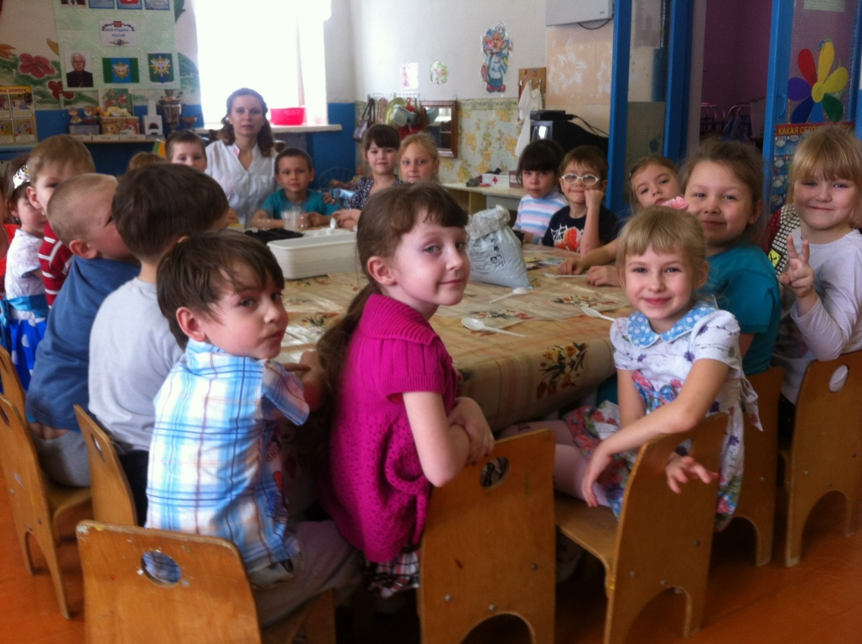

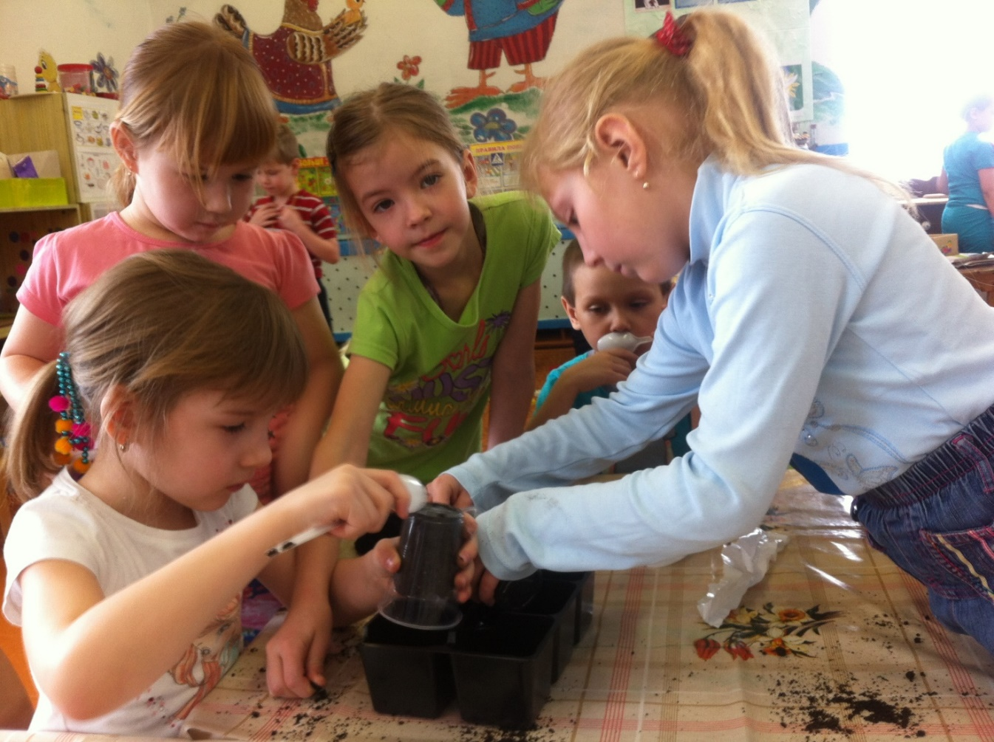

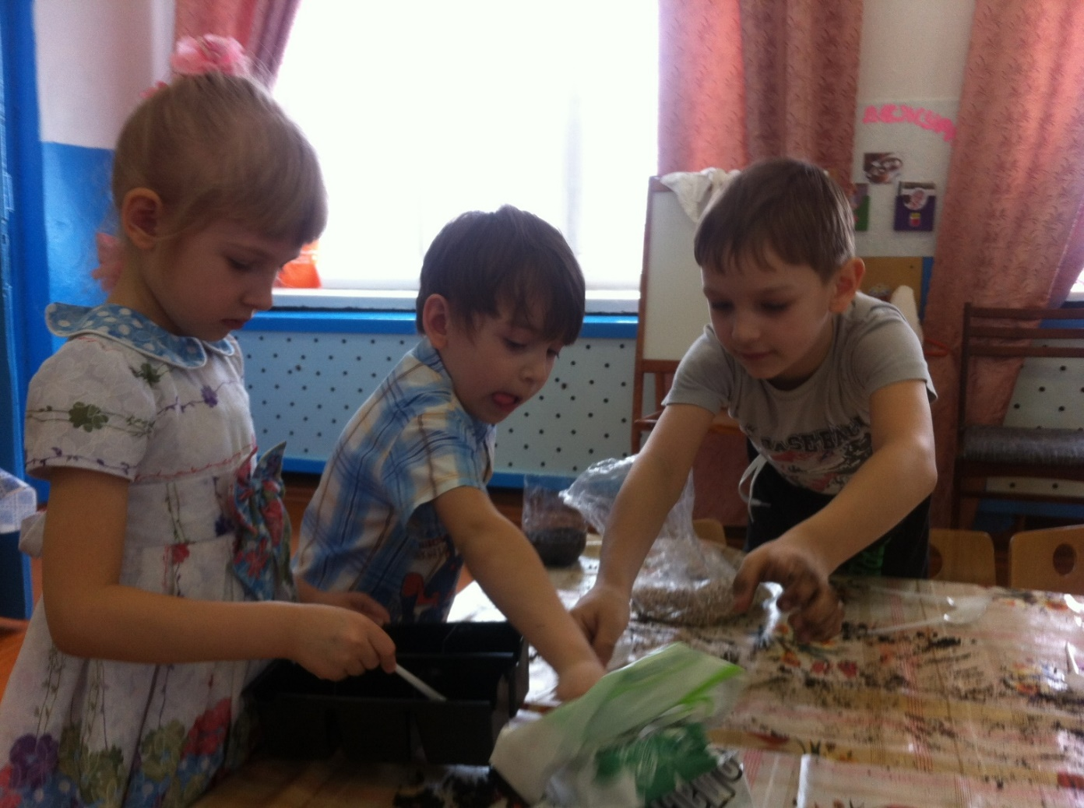

Рассматриваем дидактические папки и книги

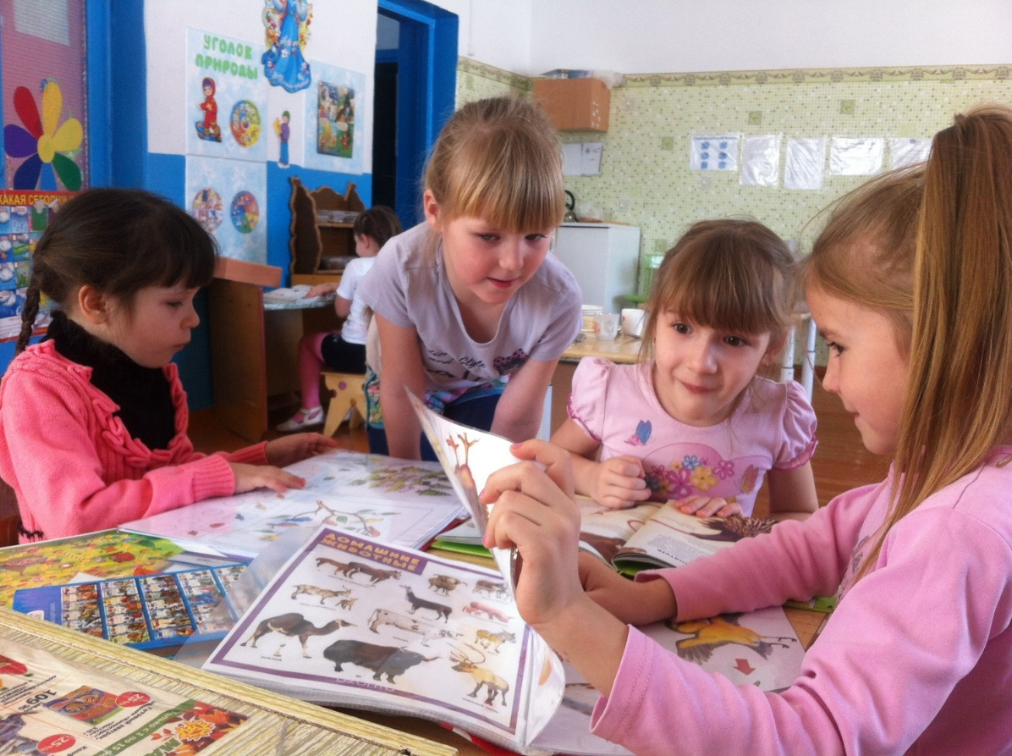

Играем в настольные и дидактические игры

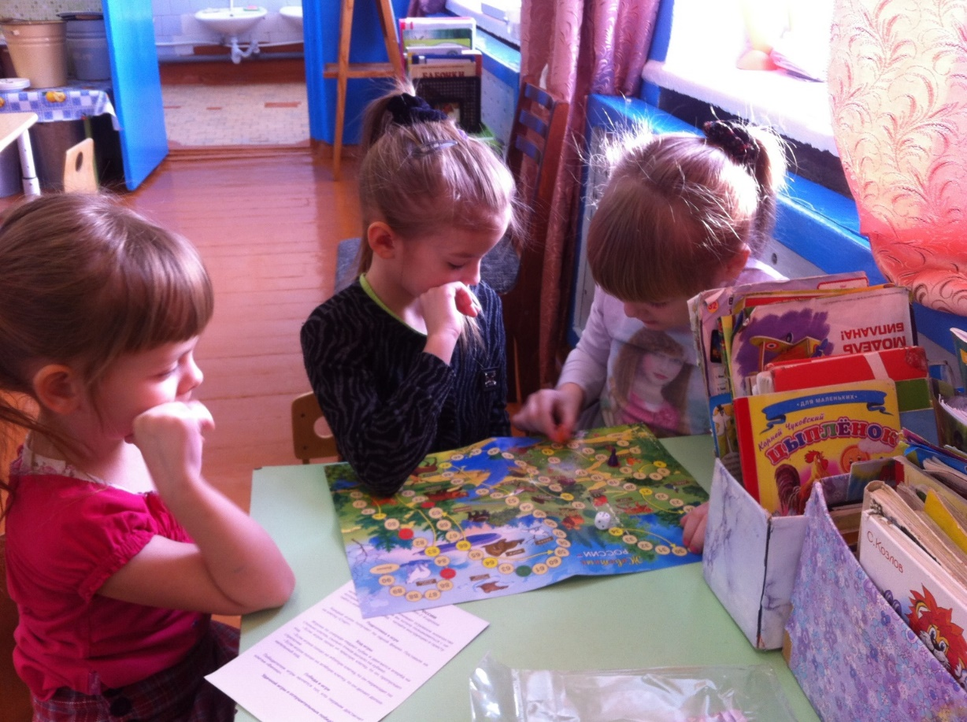
Изучаем карту России и глобус
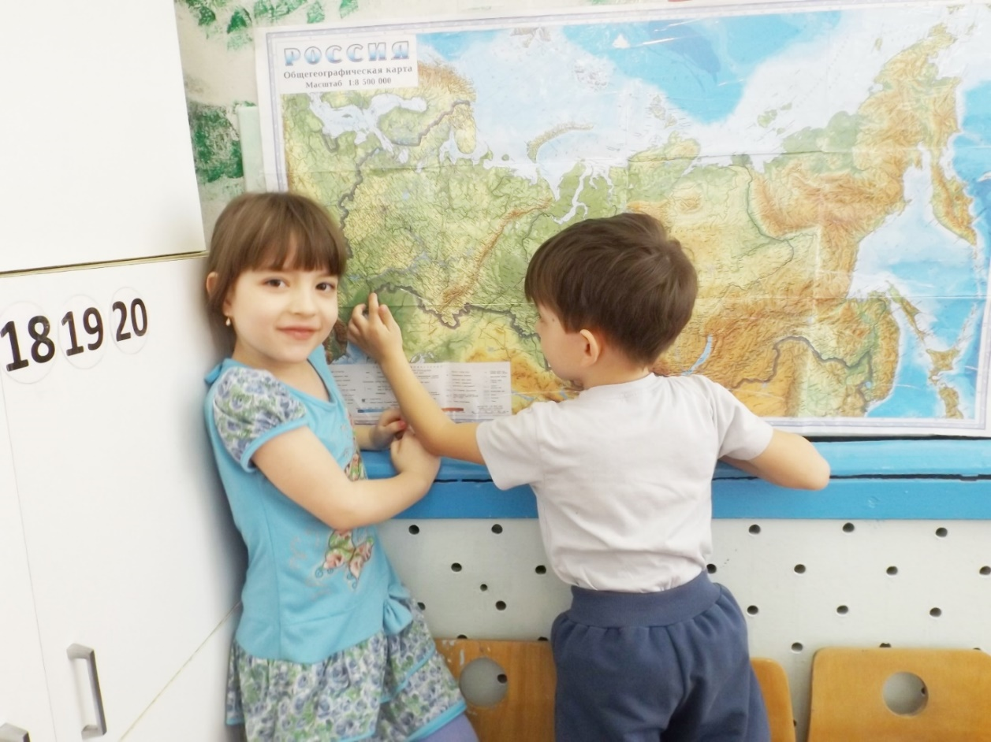

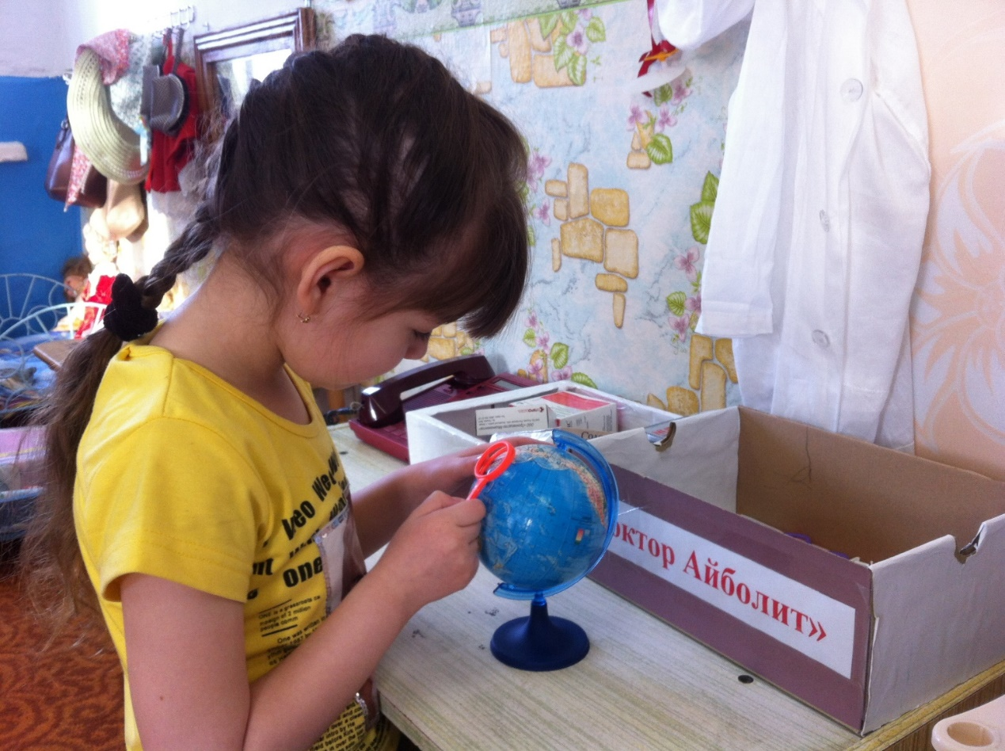

эксперимент № 1 (с горохом в разные условия, дети самостоятельно фиксировали результаты в таблицу):
- солнце, вода и тепло;
- тепло и вода;
- холод и вода;
- тепло, солнце без воды.

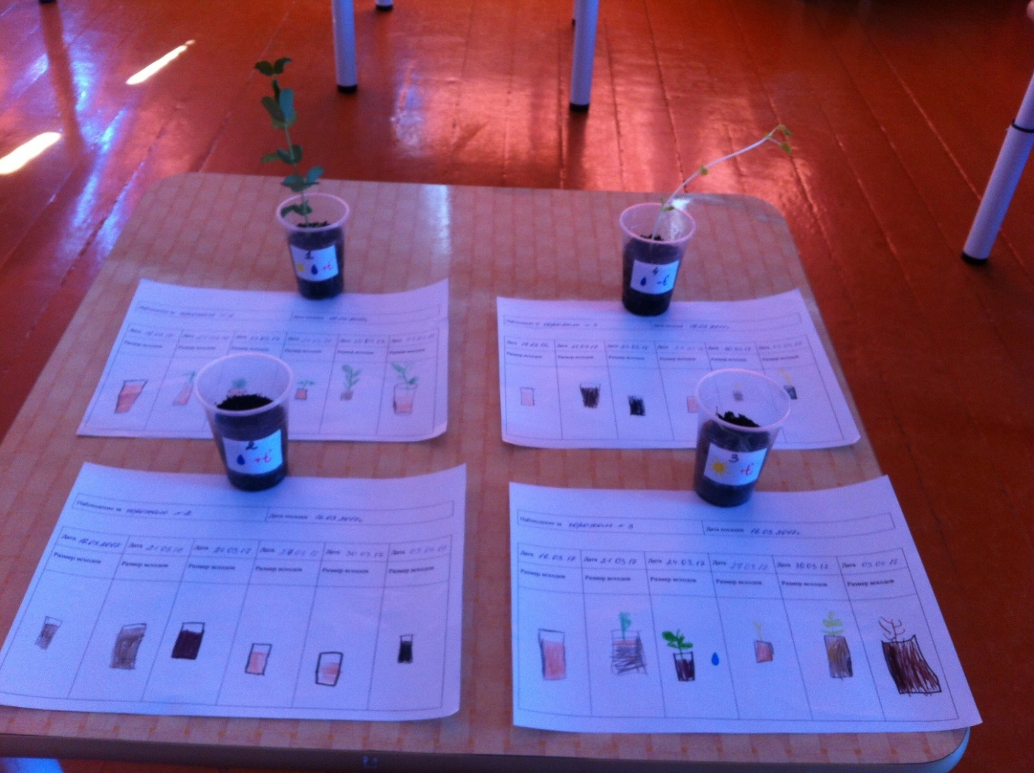

Дети предложили еще один эксперимент, где будет видны корни при росте
растений (фасоль, горох, редис)
- эксперимент №2

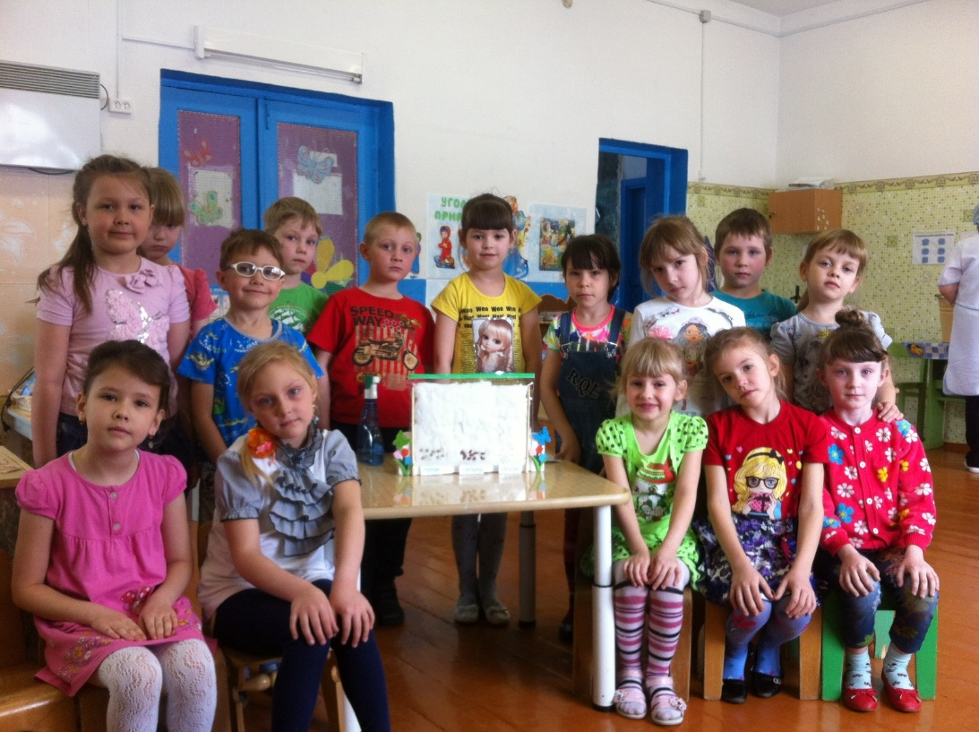

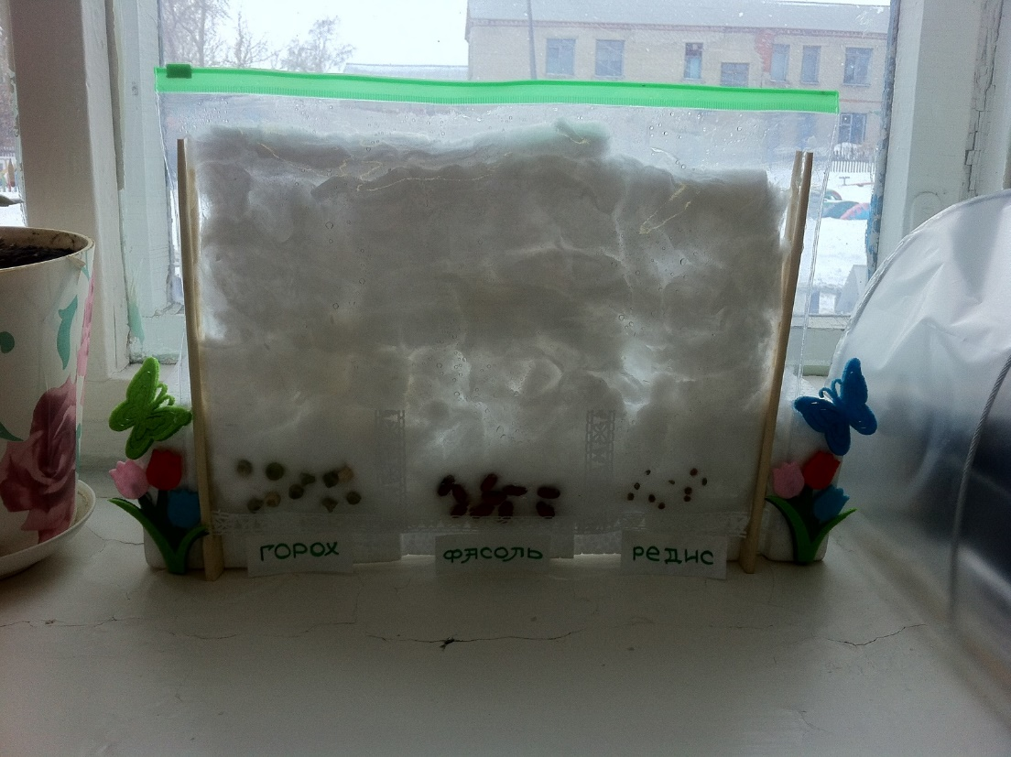

Дидактическая игра «Лес» (дети помогали в изготовлении дидактических игр для открытого занятия)
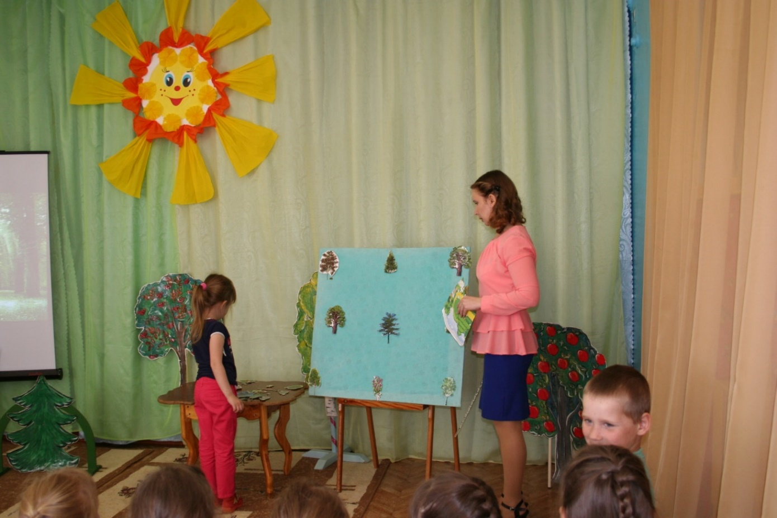

Дидактическая игра «Как вести себя в лесу?»
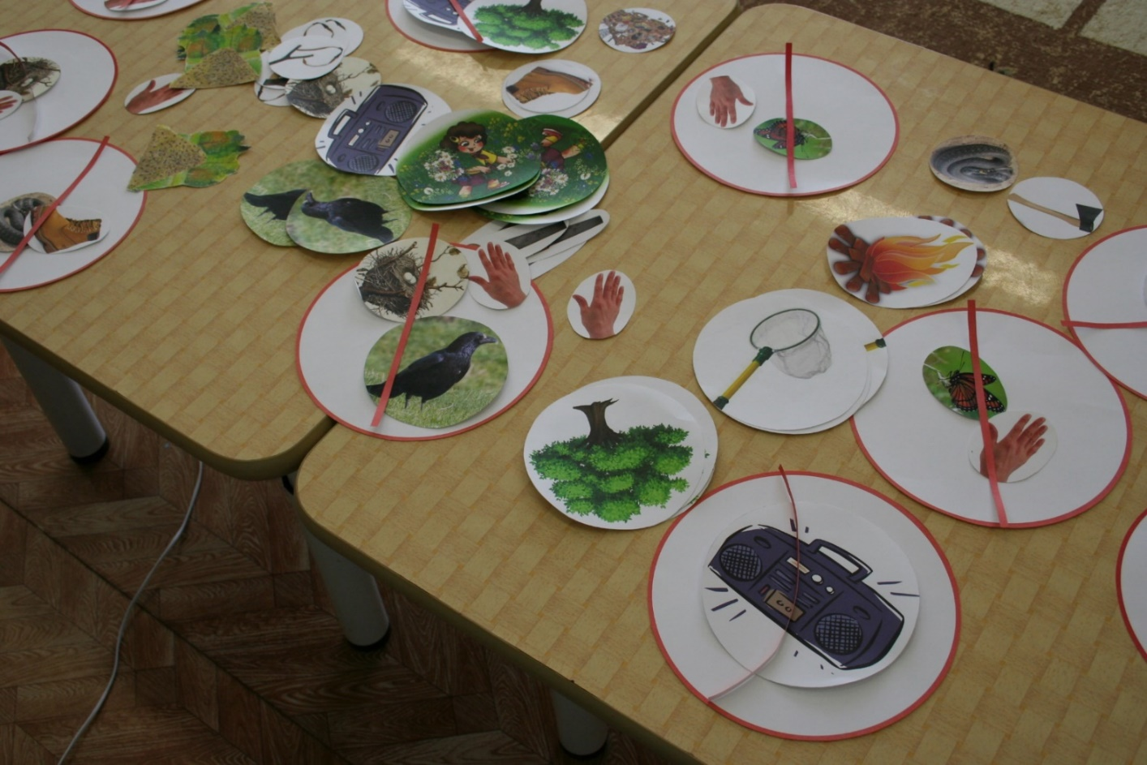
Пересаживаем помидоры
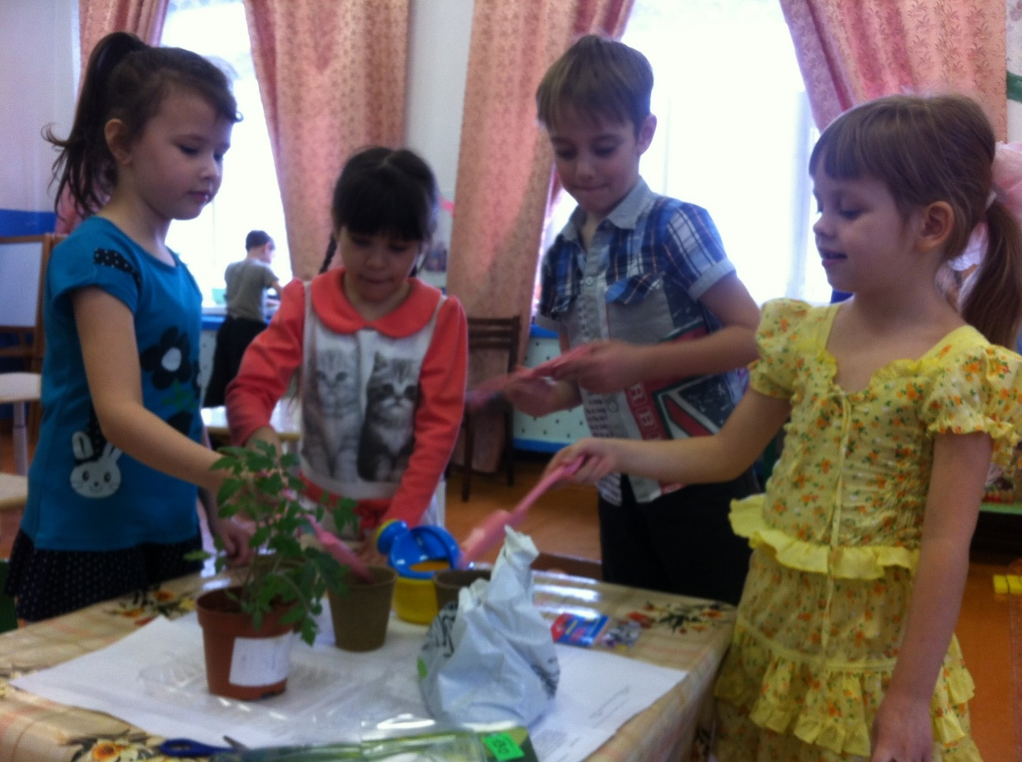
Подвязываем горох
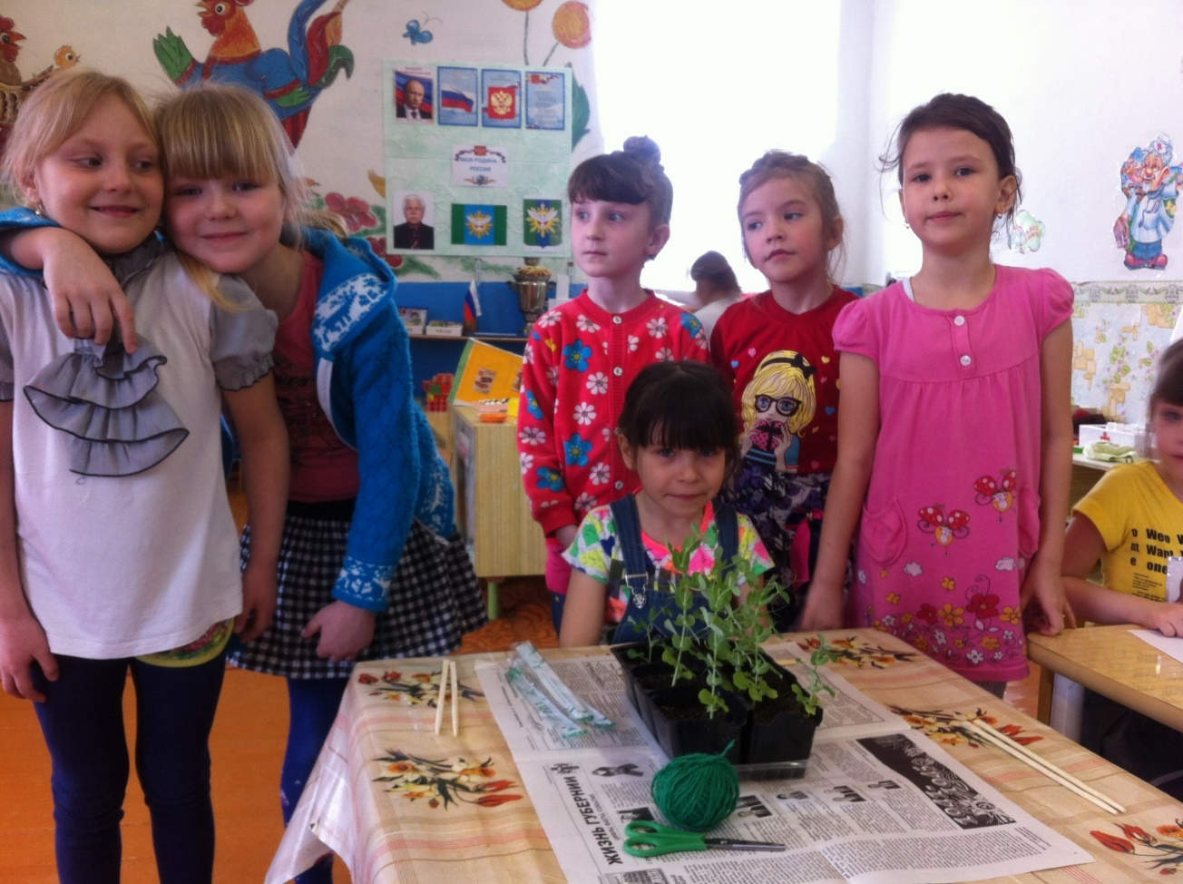

Огород на подоконнике
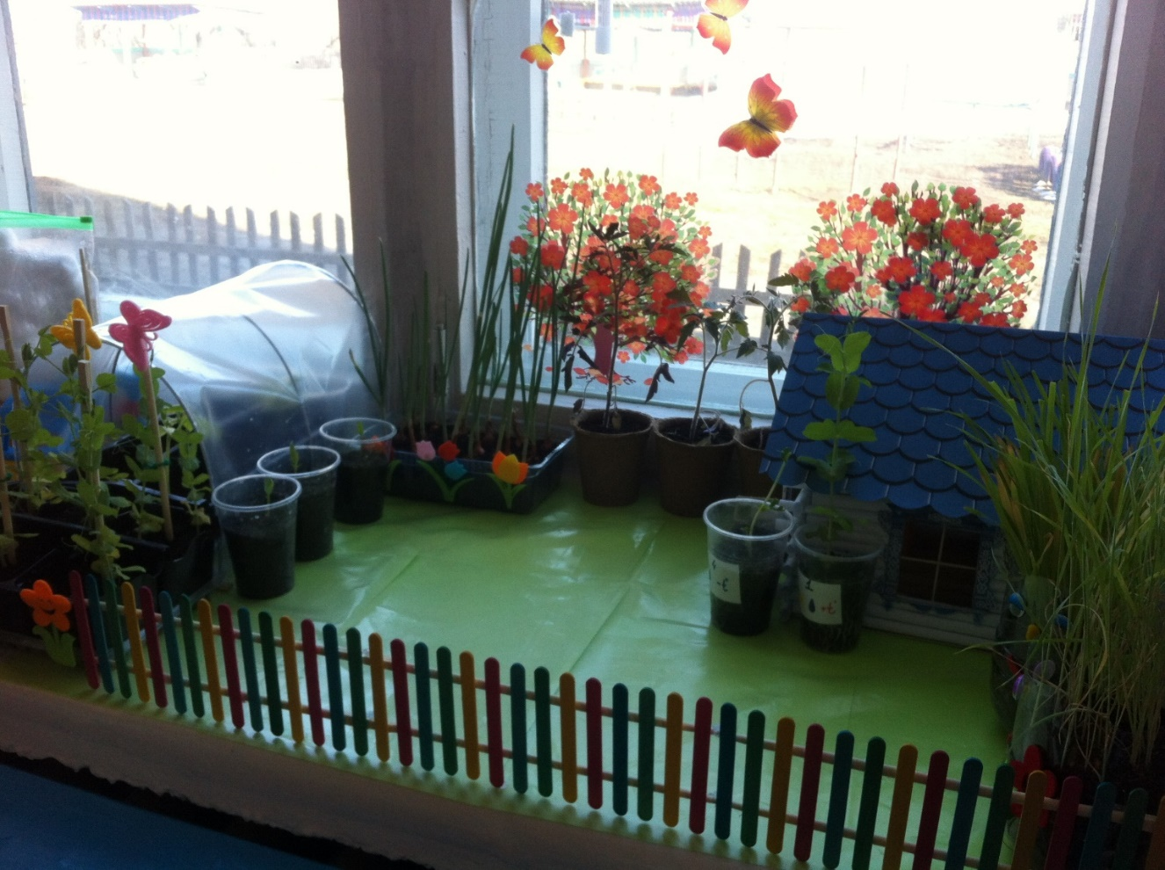

Рисуем под музыку П.И. Чайковского «Времена года»
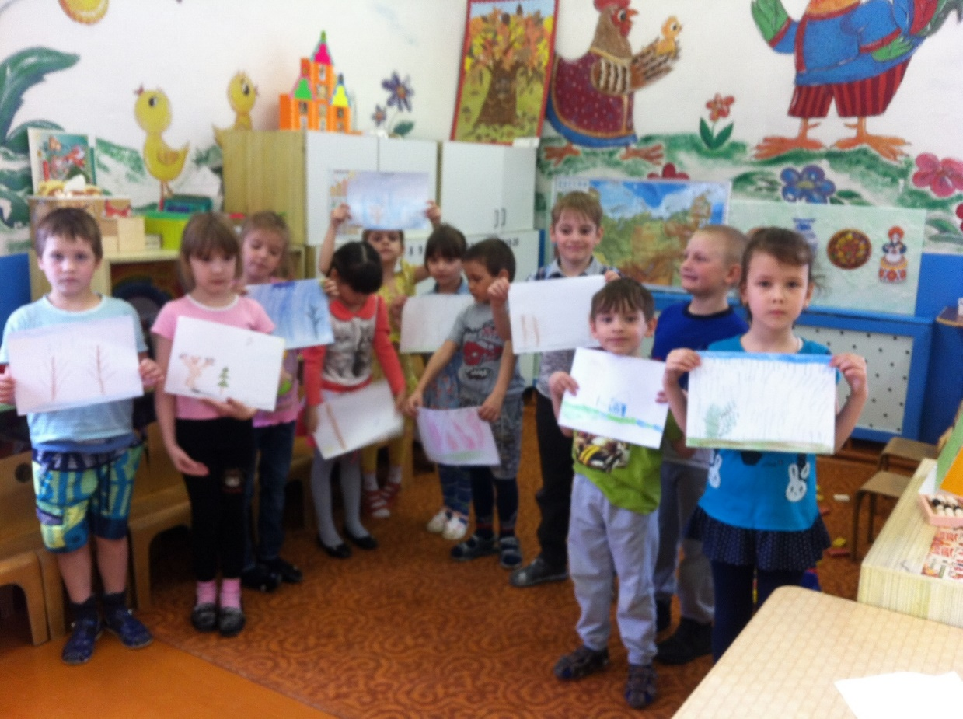
Лепим из пластилина
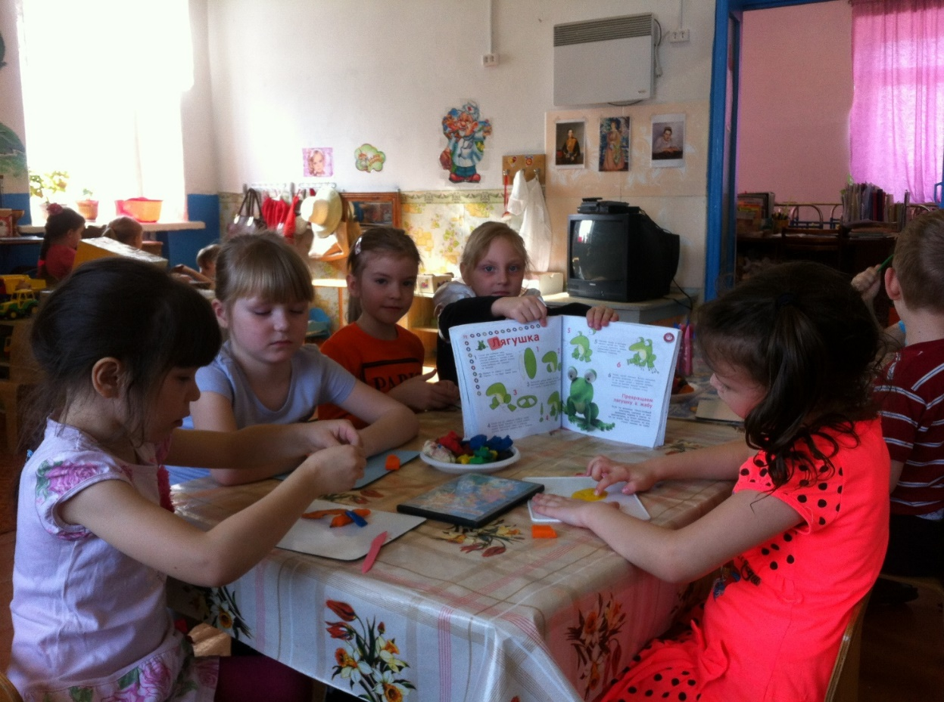

«Красная книга» своими руками

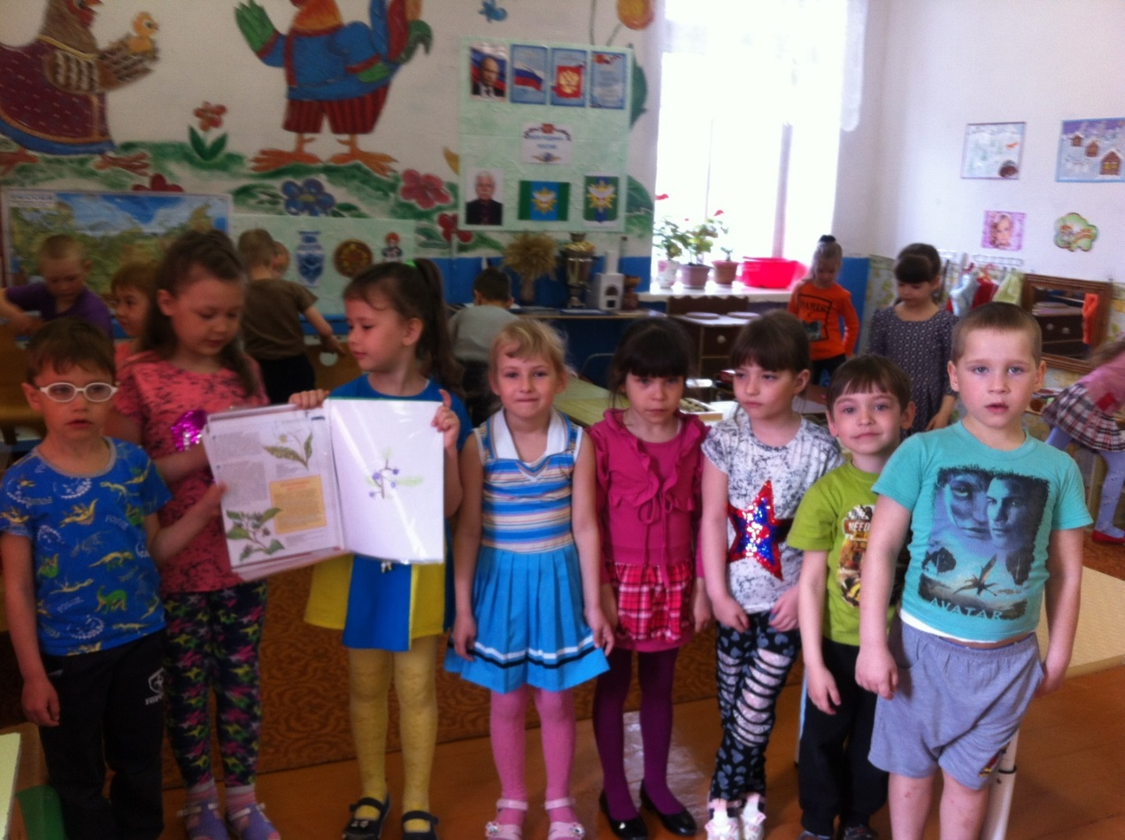
Предметно- пространственная развивающая среда (созданная во время проекта)
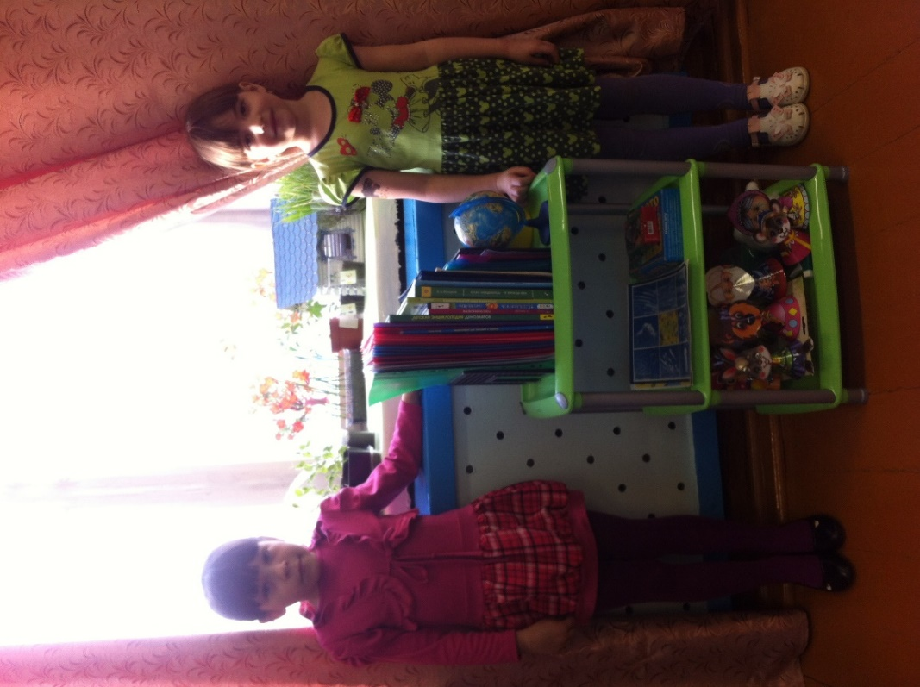

Рассматриваем через микроскоп

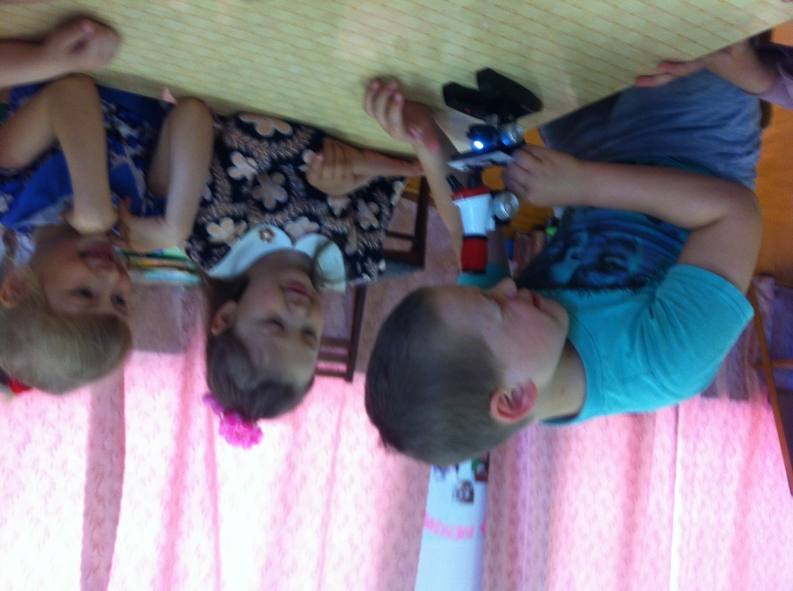

Индивидуальные презентации своих проектов

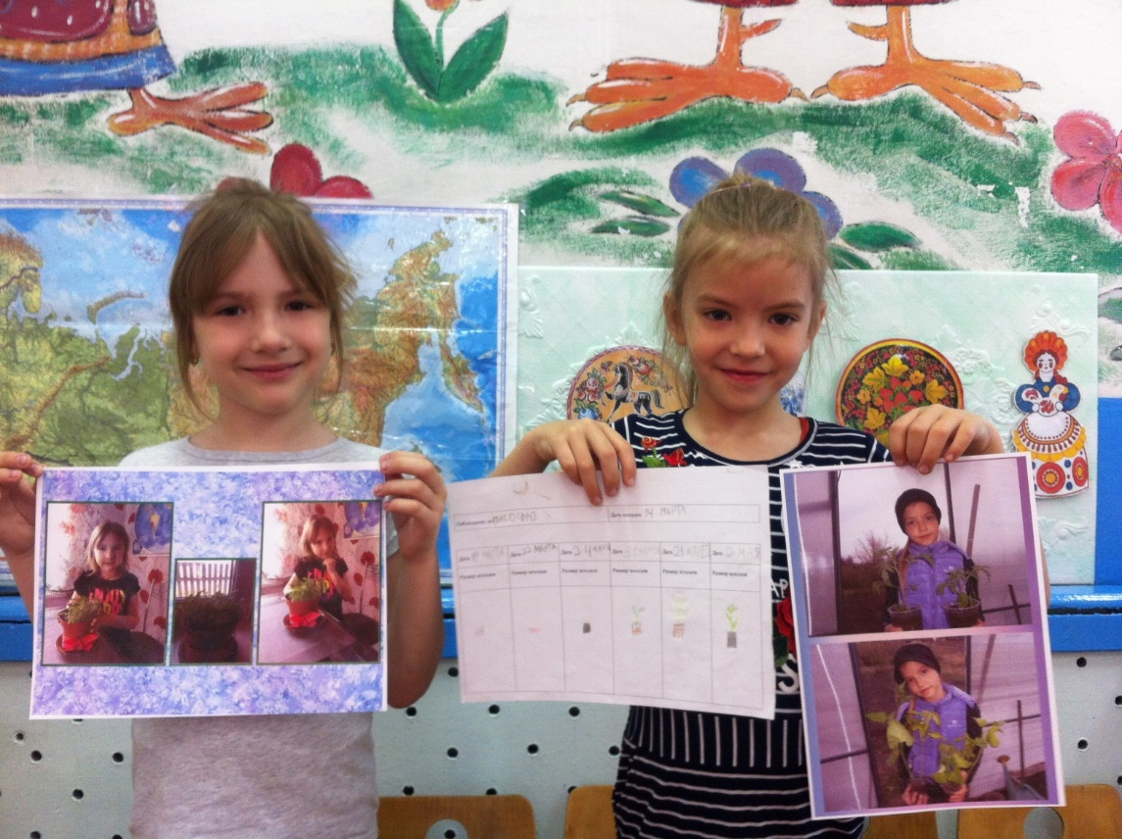

Наблюдения на прогулке
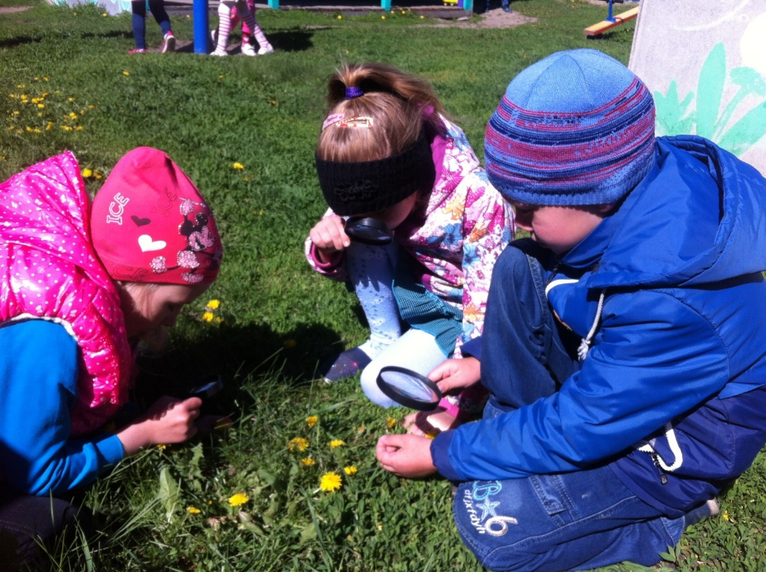

Клумба выпускника

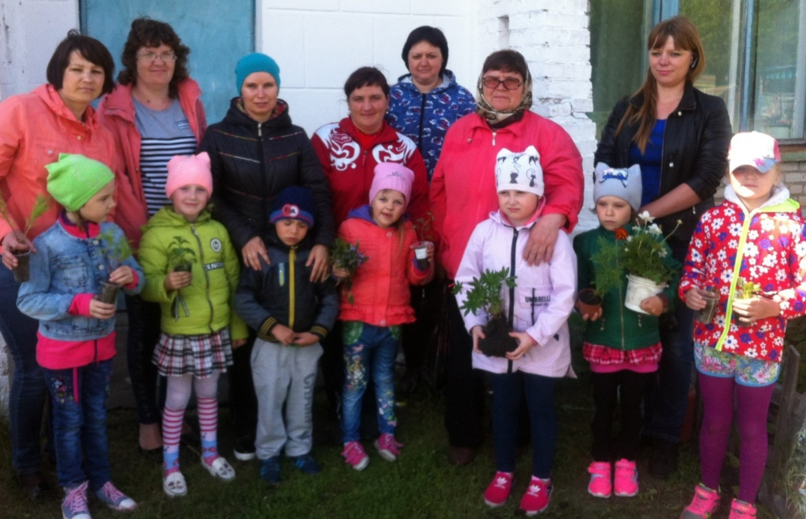

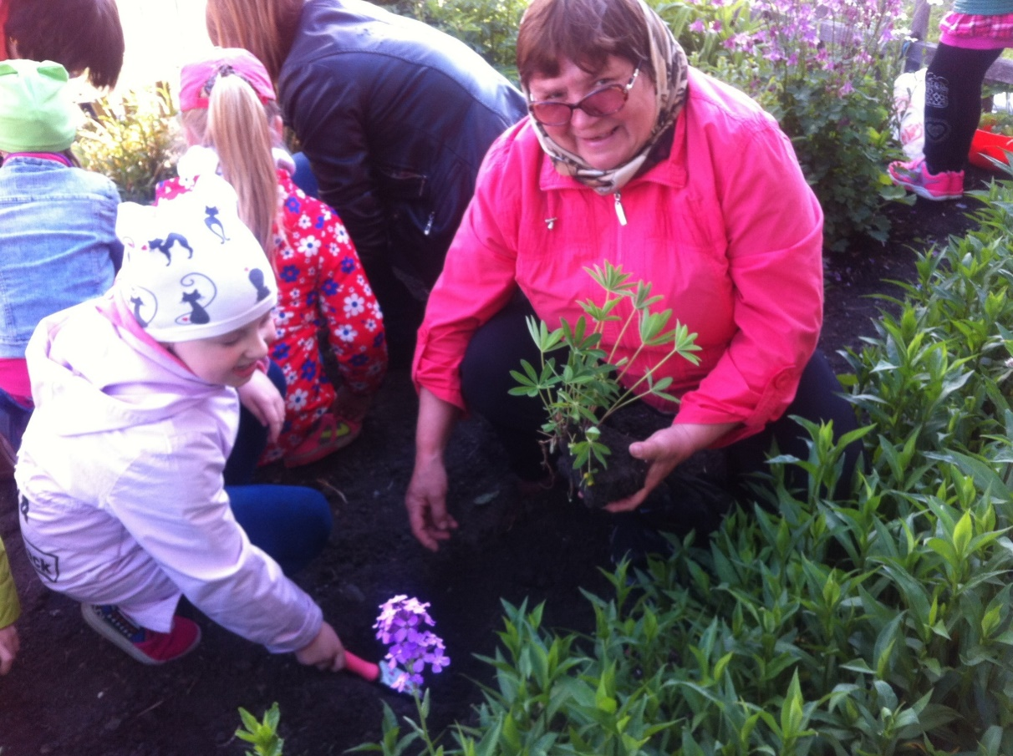

Предметно- пространственная развивающая среда
«Библиотека»
- Плешаков А.А. «Зеленый дом. От земли до неба» г. Москва: «Просвещение» 2014 г.
- Б. Кьюксарт «Пластилинолепие. Занятия с пластилином для детей дошкольного возраста». Учебно- практическое пособие для педагогов дошкольного образования. Москва: «Национальное образование» 2015 г.
- «Планета земля» Москва «Росмен» 2015 г.
- «Удивительный мир животных». Перевод с английского Татьяна Покидаева, редактор Марина Семенова. Москва. «Махаон» 2014 г.
- Елена Ульева «Эциклопедия для малышей в сказках. Все, что ваш ребенок должен знать до школы». Ростов на Дону «Феникс» 2016 г.
- «Бабочки. Моя первая книга о природе» Москва «Просвещение» 2010 г.

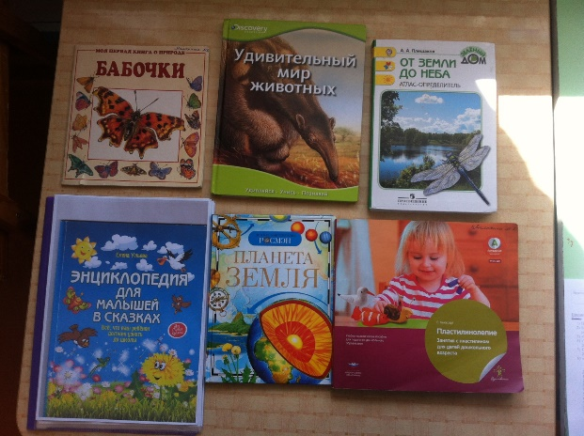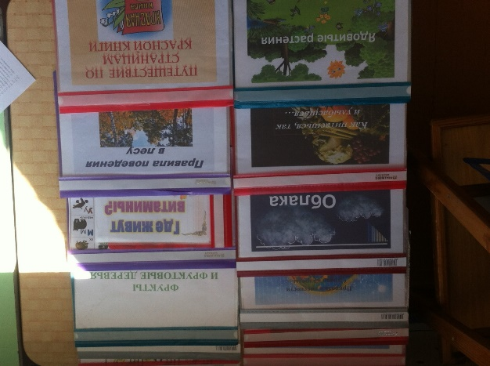

Дидактические альбомы:
- «Грибы»
- «Птицы»
- «Природа в опасности. Охрана природы»
- «Правила поведения в лесу»
- «Растения России. Красная книга»
- «Ядовитые растения»
- «Виды семян»
- «Фрукты и фруктовые деревья»
- «Логические игры № 1. Растения
- «Логические игры №2. Животные»
- «Где живут витамины?»
- «Как питаешься, так и улыбаешься»
- «Облака»

Дидактические игры

- «От зернышка до цветка»
- «Загадочные животные»
- «Подбери пару. Растения»
- «Животные России. Карточки»
- Настольная игра с кубиком «На полянке»
- Настольная игра с кубиком «Животные России»
- Настольная игра с кубиком «Интересные животные»
- «Найди облако на небе и скажи какое оно»
- Пазлы «Семья ёжиков»
- Лото «Мир животных»
- Конусный театр «Мир животных»

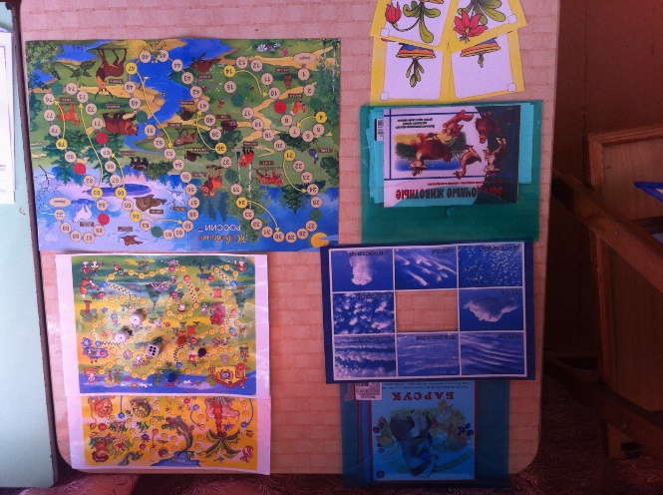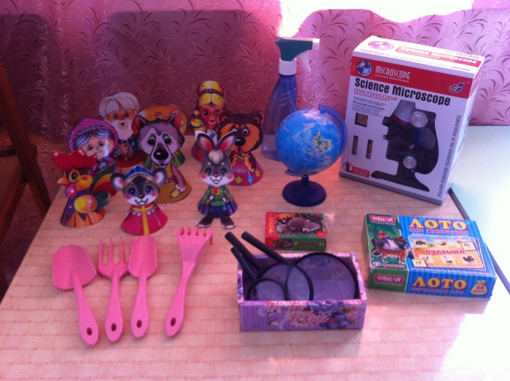

Оборудование:

- Карта России (ширина 50 см, длина 100 см.)
- Глобус
- Лупы (3 штук разных размеров)
- Микроскоп (увеличение в 100, 400, 1200 раз)
- «Набор садовых инструментов»

Список литературы:
- А.А. Сидорова «Как организовать проект с дошкольниками». Москва: «ТЦ Сфера» 2016 г.
- Н.В. Нищеева «Веселая пальчиковая гимнастика». Москва: «ТЦ Сфера» 2015 г.
- Е.Е. Скоробогатова, Т.З Трубник, С.В. Вересова «Словарь загадок». Ростов на Дону: «Феникс» 2016 г.
- Т.Н. Трясорукова «Игры на листе бумаги для детей дошкольного возраста: раскраски, обводилки, штриховки, дорожки, лабиринты». Учебное издание. Ростов на Дону. «Феникс» 2015 г.
- А. Лекомиев «Скороговорки- повторялки. Осваиваем произношение звуков». Ростов на Дону. «Феникс» 2015 г.
- Т.А. Шорыгина «Мудрые сказки» Москва: «ТЦ Сфера» 2015 г.
- Т.А. Шорыгина «Безопасные сказки» Москва: «ТЦ Сфера» 2015 г.
- Т.А. Шорыгина «Кустарники. Какие они?» Москва: «ТЦ Сфера» 2015 г.
- Т.А. Шорыгина «Овощи. Какие они?» Москва: «ТЦ Сфера» 2015 г.
- Т.А. Шорыгина «Грибы. Какие они?» Москва: «ТЦ Сфера» 2015 г.
- Т.А. Шорыгина «Ягоды. Какие они?» Москва: «ТЦ Сфера» 2015 г.
- Т.А. Шорыгина «Фрукты. Какие они?» Москва: «ТЦ Сфера» 2015 г.
- Т.А. Шорыгина «Деревья. Какие они?» Москва: «ТЦ Сфера» 2015 г.
- Т.А. Шорыгина «Травы. Какие они?» Москва: «ТЦ Сфера» 2015 г.
- Т.А. Шорыгина «Цветы. Какие они?» Москва: «ТЦ Сфера» 2015 г.
- «Хрестоматия школьника. Игры, приметы, пословицы и загадки» Собрал и обработал Г.М. Науменко. Москва. Астрель АСТ 2003 г.
- «Пословицы, поговорки, потешки, скороговорки. Популярное пособие для родителей и педагогов» Ярославль: Академия, К. 2000 г.

